Памятка по подключению и настройке приложения ZOOM
- Скачиваем и устанавливаем приложение ZOOM из Play Market (можно получить у классного руководителя) или на ПК по ссылке https://zoom.us/support/download.
- Запускаем приложение и нажимаем кнопку «Войти в конференцию»
- При входе система требует ввести код конференции и пароль (его сообщает классный руководитель)
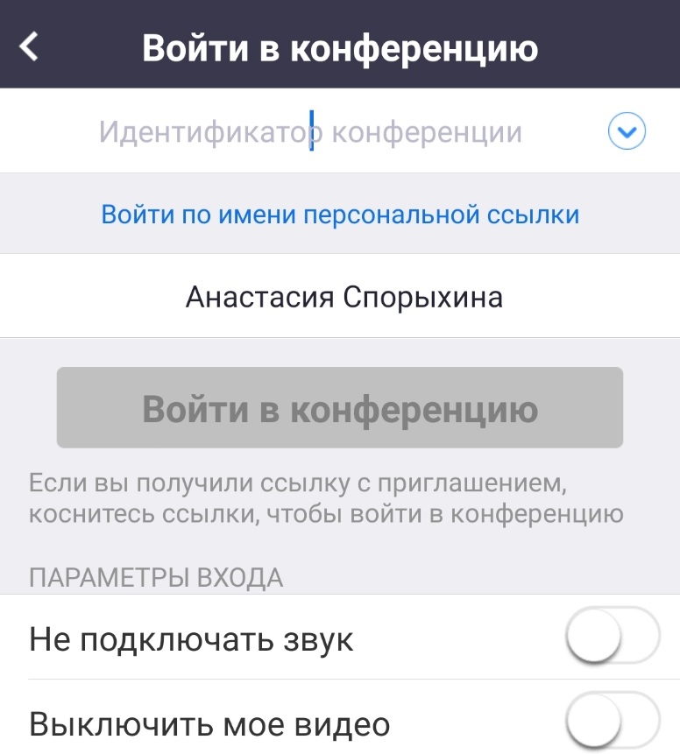

- Если вы заходите в приложение со смартфона и возникла проблема подключения звука, то проведите по экрану вправо до листа с настройками звука и нажмите на кнопку «Включить звук» (может потребоваться неоднократное нажатие)
